基于PPT录屏+SPOC的《组织学与胚胎学》混合式教学


于宏伟，女，副教授，硕士研究生导师。主讲组织学与胚胎学，护理研究生英语口语等课程。主持教育部信息管理中心，浙江省十三五课堂教学改革项目各1项，曾获中华医学会教育技术分会论文二等奖、全国高校混合式教学设计创新大赛优秀案例奖、浙江省高校翻转课堂优秀案例二等奖等荣誉。教学理念先进，以学生发展为中心，教学效果显著。

一 课程和学生特点
课程名称：组织学与胚胎学
课程类型：医学专业基础课
课程学时：54
课程人数：72人
课程特点：混合式教学
学情分析：授课对象为大一学生，先修课程为系统解剖学，学生不了解正常人体器官的微细结构。课程知识点较多，通过课前预习、课堂讲授和课后作业，夯实知识点内容。在授课中增加英文视频介绍，为学生专业发展打下坚实基础。
二 教学模式
按照原定授课计划，本学期教学拟采用基于湖州师范学院超星学习通SPOC课程的混合教学模式。SPOC课程经过连续四个教学周期的建设与更新，内容体系完整，教学资源丰富。根据目前学习通高峰时段登录不畅的实际情况，改为QQ群+学习通的授课方式。
三 学习资源设计
1.SPOC课程建设
组织学与胚胎学SPOC课程经过连续四个教学周期的混合式教学实践，体系完整（课程URL: https://mooc1-1.chaoxing.com/course/201897422.html）。截止到2020年2月16日，学生登录人次达到40万余次。学习通实现位置签到、投票、随机选人、抢答、主题讨论、课堂测验、调查问卷、课程直播、教师点评、主题讨论、直播、词云等多样化课堂功能。
附学习通课堂学习报告（数据统计截止到2020年2月16日）
参与情况 | 加入学生（人） | 528
参与情况 | 教师数量（人） | 6
参与情况 | 班级数量（个） | 10
授课视频 | 总数量（个） | 18
授课视频 | 视频总时长（分钟） | 128分钟
其他资源 | 题库数（套） | 84
其他资源 | 拓展资料（个） | 104
作业 | 总次数（次） | 4
作业 | 习题总数（道） | 84
考试 | 总次数（次） | 9
考试 | 试题总数（道） | 84
互动交流情况 | 课程通知（条） | 40
互动交流情况 | 发帖总数（帖） | 2855
互动交流情况 | 回帖总数（帖） | 2560
互动交流情况 | 教师发帖总数（帖） | 10
互动交流情况 | 教师回帖总数（帖） | 834

2.教学设计方案
根据本学期教学实际情况，更新教学课件。为避免教学过程中出现突发状况，教师预先录制并生成视频文件，将WMV文件分段上传至QQ群。教师和同学在原课表授课时间段进行师生互动、答疑。教师根据视频内容在线提问，学生上传答案。教师及时了解学生学习效果和线上出勤情况。
3.设计多感官线上线下实践活动
线下见面课，开展案例研讨、生生互评、抢答问题、情景剧、绘图竞赛、显微镜观察标本等多感官线上线下实践活动。提升学生课堂参与度，培养学生表达能力及创造力。
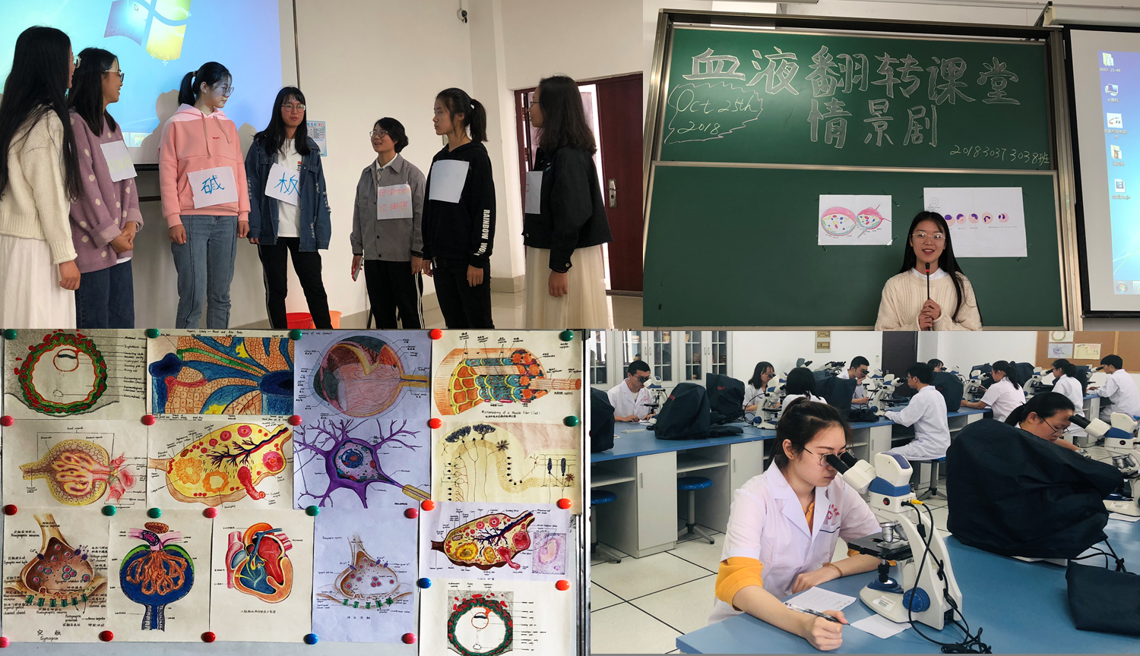四 学习活动形式
1. 个人自主性学习
SPOC平台观看教学视频、上传作业、师生讨论互动、习题自测。
2. 小组学习
分组讨论、翻转课堂、情景剧表演，英文视频配音秀。
3. 生生互评
每名同学对同伴绘图作业及学习笔记总结做出点评，从同伴身上获得学习动力和认同感。
五 授课方案
授课方案1
超星学习通直播为首选方案，教师在平台发布学习通知，学生课前浏览超星学习通资源（授课计划，教学课件、教学大纲、教学视频）自主学习，整理个性化学习笔记。课中教师通过现场选人、抢答、投票、课程直播、分组讨论等多项课堂活动，实现师生、生生的多维度互动，课后完成章节重点结构绘图作业。课前、课中、课后一体化学习，激发学生学习兴趣，提升学生沟通（Communication）、思考（Critical thinking）、合作（Collaboration）、创造（Creativity）4C能力。
授课方案2
利用PPT录屏制作视频文件，每10-12张幻灯片生成Windows Media文件，将WMV文件分段上传至QQ群，师生在线互动、答疑。教师课堂测验和课后作业反馈，了解教学效果。
从2月17日起，利用QQ群（视频讲解）+学习通的授课方式（签到和上传作业）。现已进行组织学与胚胎学三次完整的教学活动，学生评价较好。
六学习评价的设计
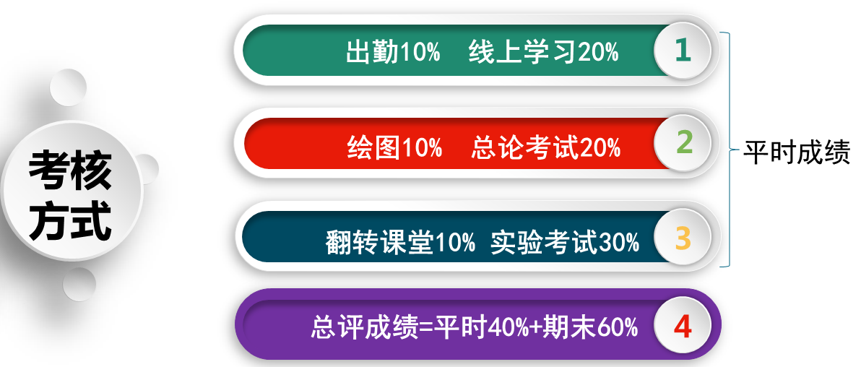
在混合式教学模式中，构建形成性考核评价体系，教师通过在线平台数据了解学生的层次水平，信息处理能力、合作能力、创新能力，在线答题能力、提出问题能力等。及时了解教学效果和学生学习的进展情况、存在不足。形成性考核评价体系多维度评价学生的学习能力，塑造学生良好的学习习惯，发掘学生的特长并创造学生展示的机会，增强学生的自信心和学习动力。
超星“一平三端”打造《组织学与胚胎学》智慧教学系统，提供数据详实的课程报告，本学期开学以来，学生登录SPOC平台自主性学习，数据反映学生2月3日开始登录网站，浏览课件等内容，学生学习积极性高，主动性强，完成教学重点梳理及绘图作业，参与讨论互动。 目前，线上教学按授课进度进行，教学效果较好。
